04/23-03

Streifzug durch die Designvielfalt

Transluzente Lichtbauelemente und Hohlkammerscheiben von Rodeca im Streifenlook

Optisch ansprechend und abwechslungsreich: Rodeca spielt bei seinen Dach- und Fassadenelementen nicht nur mit unterschiedlichen Farben und Effekten, sondern präsentiert jetzt auch ein gestreiftes Design. So ist das transluzente Lichtbauelement PC 2540-6 in der DecoStripe-Variante erhältlich – und eröffnet damit insbesondere Architekten eine neue Option für den modernen Industrie- und Gewerbebau. Aber auch für private Bauherren bietet Rodeca über den Handel mit gestreiften Hohlkammerscheiben eine individuelle Gestaltungsmöglichkeit – beispielsweise für Terrassenüberdachungen.

Beeindruckende Architektur zeichnet sich meist durch ihre Einzigartigkeit aus. Sie spiegelt ihre Zeit wider und trägt zugleich eine ganz individuelle Handschrift des Entwurfsverfassers. Sowohl im Industrie- und Gewerbebau als auch für den Privatbau sind daher Produktlösungen gefragt, die eine hohe Designvielfalt bieten. Dies gilt insbesondere für die Gebäudehülle, die für das Erscheinungsbild eines Objektes maßgeblich ist. Als Produzent transluzenter Fassaden- und Dachsysteme setzt sich Rodeca mit diesem Thema in mehrfacher Hinsicht auseinander. So spielen die Produktentwickler nicht nur mit einer hohen Farbvielfalt und besonderen Effekten bei den Elementen, sondern haben jetzt auch gestreifte Produktvarianten entwickelt. Durch die Verwendung von thermoplastischem Polycarbonat und einer coextrudierten UV-Schutzschicht sind diese – ebenso wie das bestehende Produktprogramm – langlebig und beständig gegen Witterungseinflüsse wie Sonneneinstrahlung und Hagelschlag.

Gestreifte Vielfalt für die anspruchsvolle Gebäudehülle
In der DecoStripe-Version erhält das Lichtbauelement PC 2540-6 eine attraktive Streifen-Optik. Bei einer Dicke von 40 Millimetern sowie einer Baubreite von 500 Millimetern, besteht das Paneel aus sechs Schalen und fünf Luftkammern. Die beiden Außenschalen sind in der Streifenversion gleichfarbig oder unterschiedlich eingefärbt. Verfügbar ist dabei ein breites Farbspektrum – von Regenbogentönen bis hin zu edlen matten Farben und eher dezenten Pastelltönen. Beim Design lassen sich zwei verschiedene Streifenfarben kombinieren: eine Farbe auf der Innenseite und die andere auf der Außenseite. Genauso kann das gestreifte Element im Wechsel mit einfarbigen Paneelen in die Fassade eingesetzt werden, um einen optischen Akzent zu kreieren. Die abwechslungsreiche Streifen-Optik des Lichtbauelements hat zudem einen funktionalen Effekt: Da das Licht gebündelt durch das Paneel fällt, entsteht ein angenehmer Sichtschutz von außen sowie ein Sonnenschutz für den Innenbereich.

Streifen für das Terrassendach
Auch für den Bau von Terrassendächern, Wintergärten und ähnlichem – vorwiegend im Privatbau – bietet Rodeca mit der HKS PC 16-5 eine Hohlkammerscheibe im Streifen-Look an. Dabei handelt es sich um eine Platte mit geschlossenen Kanten und einer Dicke von 16 Millimetern. Sie verfügt über fünf Schalen und vier Luftkammern. Durch die versetzten Einfärbungen des Produkts entsteht ein Verschattungseffekt, so dass hier ebenfalls funktionale wie auch optische Pluspunkte vereint werden.

Weitere Informationen erhalten Interessierte unter www.rodeca.de.
ca. 3.200 Zeichen

Bildunterschriften:

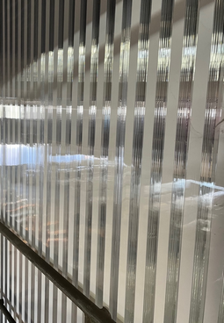
[23-03 Individuelle Gestaltung]
Mit der modernen Streifen-Optik lassen sich anspruchsvolle Fassaden realisieren.
Foto: Rodeca GmbH

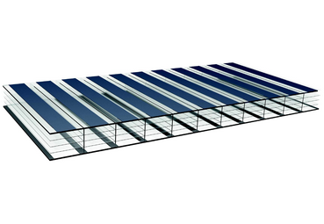
[23-03 Hohlkammerscheibe
Hohlkammerscheibe im Streifen-Look: Durch die versetzten Einfärbungen des Produkts entsteht ein Verschattungseffekt.
Foto: Rodeca GmbH

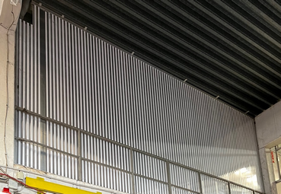
[23-03 DecoStripe]
In der DecoStripe-Version erhält das Lichtbauelement PC 2540-6 eine attraktive Streifen-Optik. Beim Design lassen sich zwei verschiedene Streifenfarben kombinieren: eine Farbe auf der Innenseite und die andere auf der Außenseite.
Foto: Rodeca GmbH

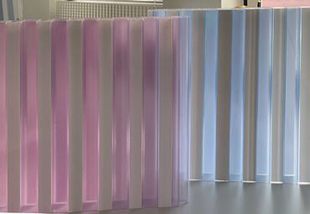
[23-03 Farbgebung]
Durch die abwechselnde Färbung der außenliegenden Schalen wird eine ansprechende und abwechslungsreiche Optik geschaffen.
Foto: Rodeca GmbH

Über Rodeca:
Die Rodeca GmbH hat sich als Produzent für transluzente Fassaden- und Dachsysteme international einen Namen gemacht. Mit dem Firmensitz in Mülheim an der Ruhr und Produktionsstätten in Deutschland, Brasilien und Italien exportiert das Unternehmen in mehr als 60 Länder weltweit. Dabei setzt es bei der Herstellung von Lichtbauelementen auf das leistungsfähige Material Polycarbonat. Das Produktportfolio umfasst Wand-, Dach- und Fassadensysteme – sowohl im Neubau als auch bei Sanierungen.

Rückfragen beantwortet gern:

Rodeca
Jenny Peters
Fon: 0208/76502-10
Mail: j.peters@rodeca.de
Kommunikation2B
Mareike Wand-Quassowski
Fon: 0231/33049323
Mail: m.quassowski@kommunikation2b.de

